Bezproblemowa praca w trudnych warunkach
B&R oferuje uniwersalny panel operatorski do maszyn mobilnych
B&R rozszerza swoją ofertę automatyki mobilnej o panel operatorski Power Panel T50 mobile. Panel zapewnia niezawodną obsługę pojazdów rolniczych, budowlanych i komunalnych. Dostępny z wyświetlaczami o przekątnych 5", 7" lub 10,1".
Obudowa Power Panel T50 mobile z odlewanego ciśnieniowo aluminium zapewnia niezbędną sztywność mechaniczną. Dzięki ochronie klasy IP67, panel z łatwością radzi sobie z wysokimi i niskimi temperaturami, brudem, wilgocią, wstrząsami i wibracjami. Pojemnościowo-projekcyjny ekran dotykowy można obsługiwać nawet w deszczu. Brak wentylatorów i baterii eliminuje konieczność konserwacji.
Kompaktowa konstrukcja – oszczędność miejsca
Dzięki kompaktowej konstrukcji, niewielkiej głębokości zabudowy i optymalnemu rozmieszczeniu gniazdek kablowych panel nie zajmuje dużo miejsca i łatwo go zamontować. Panel można montować na standardowych wspornikach, na tablicy sterowniczej lub na płycie czołowej.
Sieciowy interfejs HMI
Wielofunkcyjny Power Panel T50 mobile posiada wbudowaną przeglądarkę do przeglądania aplikacji HMI utworzonych za pomocą oprogramowania mapp View firmy B&R. Mapp View, powstałe w oparciu o standardy internetowe HTML5, CSS3 i JavaScript, umożliwia optymalne wyświetlanie na dowolnym urządzeniu. B&R oferuje różne widżety, z których można komponować – metodą przeciągania i upuszczania na miejsce – atrakcyjne interfejsy użytkownika z obsługą za pomocą gestów.
Wiele interfejsów
Power Panel T50 mobile można łatwo skonfigurować. Interfejs Ethernet na złączu M12 umożliwia komunikację ze sterownikiem X90, który pełni rolę serwera HMI. Napięcie zasilania, port USB i cyfrowe I/O znajdują się na wielozłączu Superseal.

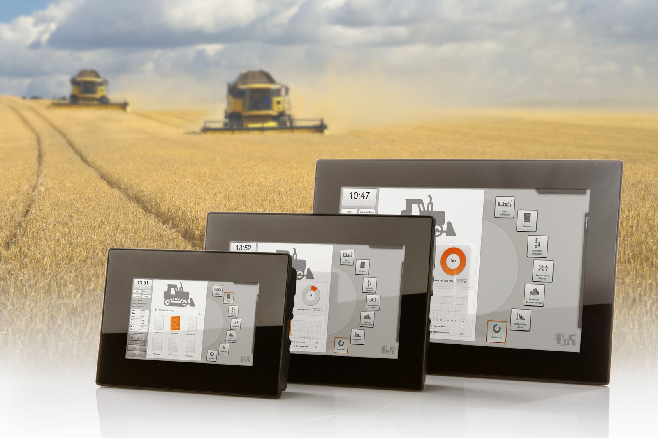
Dla panela operatorskiego Power Panel T50 mobile firmy B&R niestraszne są wysokie i niskie temperatury, zanieczyszczenia, wilgoć, wstrząsy i wibracje.

O firmie B&R
B&R to innowacyjna firma z branży automatyzacji z siedzibą w Austrii i przedstawicielstwami na całym świecie. Od 6 lipca 2017 B&R stała się jednostką biznesową Grupy ABB. Jako globalny lider w automatyce przemysłowej, B&R łączy najnowocześniejsze technologie z kunsztem inżynieryjnym, oferując klientom z praktycznie każdej branży kompleksowe rozwiązania z zakresu automatyki maszyn i automatyki zakładowej, sterowania napędami, interfejsów HMI oraz zintegrowanej technologii bezpieczeństwa. Dzięki standardom komunikacji przemysłowej IoT, takim jak OPC UA, POWERLINK i openSAFETY, a także z wydajnym środowiskiem programistycznym Automation Studio, B&R nieustannie przedefiniowuje przyszłość technologii automatyzacji. Duch innowacyjności, który prowadzi B&R na szczyt przemysłowej automatyzacji, jest wzmacniany zamiłowaniem do upraszczania procesów i wyprzedzania oczekiwań klientów.
Aby uzyskać więcej informacji odwiedź stronę www.br-automation.com

